Hallgatói elégedettségi vizsgálat értékelése, és a szükséges intézkedések javaslatának ábrafüggeléke

- ábra. Az intézetektől visszaküldött kérdőívek nyelvenkénti

- ábra. Az SE ÁOK intézeteiből visszaküldött kérdőívek számának megoszlása

- ábra. Az SE ÁOK klinikáiról visszaküldött kérdőívek számának megoszlása

- ábra. A gyakorlatvezetői felmérésben feltett kérdések nyelvenkénti összesítése az ÁOK-n belül

- ábra. A gyakorlatvezetők felmérésben feltett kérdések összesített átlagértékei
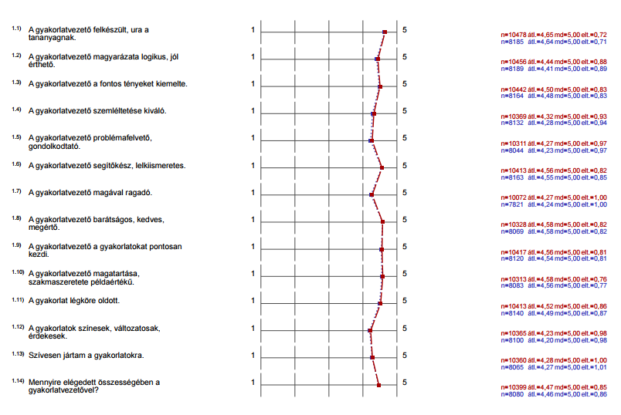

- ábra Összehasonlító profilvonalak az AOK 14/15 és 12/13 évi gyakorlatvezetői értékelésről

- ábra Az összesített jelentés alapján kiválasztott két kérdésre adott válaszok alakulása az egyes intézetek, illetve klinikák esetében.

8. ábra. A felmérések száma intézetenként

9. ábra. A beküldött kérdőívek számának alakulása intézetenként

10. ábra. A tantárgyi felmérések kari átlaga nyelvi megoszlása

11. ábra. A tantárgyi felmérések kari átlaga

12. ábra. A 10. tantárgyi felmérések kari átlagának alakulása 2012/13 tanévtől kezdődően.
Az első évben látható néhány hiányzó adat oka, hogy a kérdőívek kérdései változtak és más kérdések kerültek be a felmérésbe.

Az intézetek rangsorolása az egyes kérdések alapján.
ÁOK összesített

25. ábra. Mindent összevetve a tantárgy oktatását milyennek minősíti (ÁOK összesített)?
ÁOK - MAGYAR
26. ábra. Mindent összevetve a tantárgy oktatását milyennek minősíti?
ÁOK – magyar nyelvű képzés

ÁOK - ANGOL

27. ábra. Mindent összevetve a tantárgy oktatását milyennek minősíti?
ÁOK – angol nyelvű képzés
ÁOK - NÉMET

28. ábra. Mindent összevetve a tantárgy oktatását milyennek minősíti?
ÁOK – német nyelvű képzés

Az SE ÁOK ötöd éves gyakorlati blokkosított oktatásának
(2014/15 tanév I. félév) HÖK által történt felérésének adatai

29. ábra. Az ötödéves tömbösített oktatás összesített átlagainak alakulása intézetenkénti lebontásba

